**Φύλλο αξιολόγησης**

1. Να μεταφέρετε στην εφαρμογή του λογισμικού, τον τύπο της παρακάτω συνάρτησης,

$$f\left(x\right)=x^{3}-3x-2$$

(α) Να βγάλετε όποια συμπεράσματα από τα αντίστοιχα γραφήματα

(β) Να βρείτε το πλήθος λύσεων της $f(x)=λ$, για $λ∈R$

(γ) Στη συνέχεια να επαληθεύσετε τα παραπάνω, αλγεβρικά.

1. Να κάνετε το ίδιο και για την συνάρτηση
$$f\left(x\right)=x^{2}∙e^{-x}$$

2. 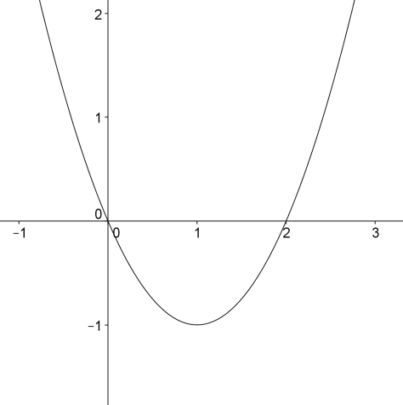Παρακάτω σας δίνετε η γραφική παράσταση της παραγώγου μιας συνάρτησης.

(α) Βρείτε τη μονοτονία και τα τοπικά ακρότατα

(β) Βρείτε τη κυρτότητα και τα σημεία καμπής

(γ) Να κάνετε ένα πίνακα μεταβολών για την συνάρτηση

(δ) Μπορείτε να κάνετε μια πρόχειρη γραφική παράσταση της συνάρτησης;

1. Ανάλογα εργαστείτε και για τις συναρτήσεις,

Στη γραμμή εισαγωγής πληκτρολογούμε:

$$Αν[-4<x<-1,x+3,Αν[-1<x<1,2,Αν[1<x<3,-x+3,Αν[3<x<5,2x-6]]]]$$

και μεταφέρουμε το αποτέλεσμα με Ctr+C, Ctr+V στο κουτί εισαγωγής συνάρτησης οπότε και προκύπτει ο τύπος της g.

$$g\left(x\right)=\left\{\begin{aligned}x+3 , -4≤x<-1 \\ 2 , -1≤x<1 \\ -x+3 , 1≤x<3 \\ 2x-6 , 3≤x<5\end{aligned}\right.$$

1. Ανάλογα εργαστείτε και για τις συναρτήσεις,

|  |  |
| --- | --- |
| $p\left(x\right)=\frac{x+3}{x^{2}+1}$ | $h\left(x\right)=3x∙e^{-x}+2$ |
| $q\left(x\right)=\frac{x+3}{x^{2}+1}∙ημx$ | $r\left(x\right)=\frac{x-3}{x^{2}+2}∙e^{x}$ |